6 Формирование и преобразование сигналов

Явления, с которыми приходится иметь дело в радиоэлектронике, описываются математическими уравнениями трех видов:
1) линейными уравнениями с постоянными коэффициентами,
2)линейными уравнениями с переменными коэффициентами,
3) нелинейными уравнениями.
Основные сведения о линейных уравнениях с постоянными коэффициентами приведены в разделе 1.2.1.
Линейные уравнения с переменными коэффициентами характеризуются тем, что коэффициенты уравнения зависят от аргумента t, т. е. являются заданными функциями времени. С физической точки зрения уравнения с переменными коэффициентами описывают поведение систем, параметры которых изменяются во времени. Такие системы и происходящие в них явления называют параметрическими.
Нелинейные уравнения отличаются тем, что их коэффициенты зависят от функции или ее производных.
С физической и технической стороны к нелинейным и параметрическим явлениям относятся важнейшие для радиоэлектроники явления и процессы: генерирование электрических колебаний, умножение и деление частоты, выпрямление и детектирование, модуляция и преобразование частоты.

6.1 Умножение частоты

При необходимости получения сигналов со строго кратными частотами и одинаковой начальной фазой осуществляют умножение частоты. Предназначенное для этого устройство представляет собой резонансный усилитель класса С (рисунок 6.1), на вход которого подается синусоидальное напряжение частоты $ω_{1}$, а на выходе получается синусоидальное напряжение n-кратной частоты п$ω_{1}$. Входное напряжение и_{вх} = U_{BX}sin$ω_{1}t$, амплитуда которого превышает уровень открывания транзистора VT (U_{BX} > 1 В), создает импульсы коллекторного тока i_{k}. Эти импульсы возбуждают и поддерживают незатухающие свободные колебания в резонансном контуре (L₁C₁), настроенном на резонансную частоту пω₁. При достаточно высокой добротности резонансного контура выходное напряжение имеет хорошую синусоидальную форму:
$u_{\text{вых}}=U_{\text{вых}}\text{sin}({nω}_{1})$ (6.1)

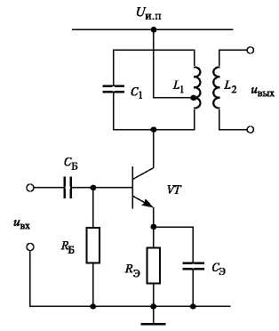

Рисунок 6.1 – Схема умножителя частоты

Таким методом обычно получают коэффициент умножения частоты $n≤4$. Умножение частоты является примером нелинейного преобразования сигналов.
С точки зрения частотного метода здесь происходит следующее. В нелинейном усилителе класса С входное синусоидальное напряжение частоты $ω_{1}$вызывает импульсы тока, содержащие гармоники ($2ω_{1},3ω_{1},4ω_{1,\text{.}\text{.}}\text{.}\text{.}\text{.}$). Резонансный контур L₁ C₁, настроенный на частоту нужной гармоники (например, $3ω_{1}$), выделяет напряжение этой гармоники, т. е. вырабатывает синусоидальное напряжение частоты $3ω_{1}$.

6.2 Параметрические преобразования сигналов

Параметрическими называют линейные уравнения, в которых коэффициенты не зависят от переменной, но могут изменяться во времени.
Аналогично можно определить параметрические преобразователи сигналов как линейные цепи с изменяющимися коэффициентами передачи. Если построить линейный усилитель напряжения и_{с} с возможностью изменять его коэффициент усиления другим управляющим напряжением и_{у}, то это и будет параметрический преобразователь сигнала и_{с}.
Рассмотрим дифференциальный усилительный каскад (рисунок 6.2, а). По отношению к напряжению и_{с} — это неинвертирующий усилитель. Если амплитуда напряжения и_{с} мала (в приборах с p-n-переходом малым считают напряжение амплитуда которого $U$), то его дифференциальная компонента усиливается линейно (4.38):
$u_{\text{вых}}=\text{ZS}\frac{u_{C}}{2}\text{.}$ (6.2)
Крутизна передаточной вольт-амперной характеристики каждого из пары транзисторов VT1 и VT2 равна:
$S=\frac{I_{0}+i(u_{y})}{2ϕ_{T}}=\frac{U_{\text{см}}+u_{y}}{2R_{Э}ϕ_{T}}=S_{0}+S(u_{y});U_{\text{см}}=\frac{R_{2}}{R_{1}+R_{2}}U_{И,П}\text{.}$ (6.3)
Зависимость S(u_{y}) — линейна, если коллекторный ток не превышает 1мА.
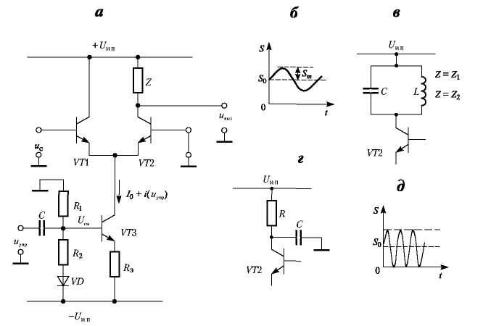
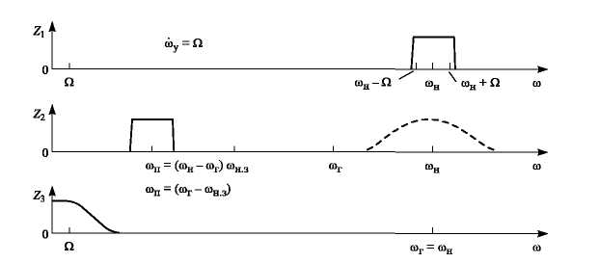
а
б
в
г
д
е

Рисунок 6.2 - Дифференциальный усилительный каскад (а), линейный для малого входного напряжения u_{с}; коэффициент усиления каскада линейно зависит от управляющего напряжения и_{упр}; общий вид S(t) для случая управления синусоидальным информационным сигналом (б) и
напряжением несущей частоты (в); режимы амплитудной модуляции (г), преобразования частоты (д) и синхронного детектирования (е)

Естественно, что для управления крутизной передаточной вольт-амперной характеристики амплитуда напряжения и_{у} должна быть большой ($U_{y} ϕ_{T}$).
Рассмотрим простой случай:
$u_{y}=U_{y}\text{cos}ω_{y}t,u_{c}=U_{c}\text{cos}(ω_{c}t+ϕ)\text{.}$ (6.4)
Тогда согласно (6.3) и (6.4):
$S=\frac{U_{\text{СМ}}}{2R_{Э}ϕ_{Т}}+\frac{U_{y}}{2R_{Э}ϕ_{Т}}\text{cos}ω_{y}t=S_{0}+S_{m}\text{cos}ω_{y}t\text{.}$ (6.5)
Выходное напряжение согласно формулам (6.2), (6.4) и (6.5):
$\begin{aligned}u_{\text{вых}}=Z\left(S_{0}+S_{m}\text{cos}ω_{у}t\right) U_{c}\text{cos}\left(ω_{c}t+ϕ\right)= \\ {\text{ZS}}_{0}U_{c}\text{cos}\left(ω_{c}t+ϕ\right)+{\text{ZS}}_{m}U_{c}\text{cos}ω_{у}t\text{cos}\left(ω_{c}t+ϕ\right)= \\ {\text{ZS}}_{0}U_{c}\text{cos}\left(ω_{c}t+ϕ\right)+\frac{1}{2}{\text{ZS}}_{m}U_{c}\text{cos}\left[\left(ω_{c}−ω_{у}\right) t+ϕ\right]+ \\ +\frac{1}{2}{\text{ZS}}_{m}U_{c}\text{cos}\left[\left(ω_{c}+ω_{у}\right) t+ϕ\right] \text{.}\end{aligned}$ (6.6)
Физическая картина преобразования (6.6) зависит от соотношения частот ω_{с} и ω_{y} и частотной характеристики сопротивления коллекторной нагрузки Z транзистора VT2.
Амплитудная модуляция (AM). Возьмем модулирующее низкочастотное напряжение:
$u_{y}=u_{M}=U_{M}\text{cos}Ωt$ (6.7)
и напряжение несущей частоты:
$u_{c}=u_{H}=U_{H}\text{cos}(ω_{H}t+ϕ),$ (6.8)
причем $Ω$.
Импеданс Z = Z₁ имеет частотную характеристику с максимумом на несущей частоте ω_{H} и полосой пропускания, охватывающей нижнюю ($ω_{H}−Ω$) и верхнюю ($ω_{H}+Ω$) боковые частоты (рисунок 6.2, г). В этом случае выходное напряжение содержит все спектральные составляющие, имеющиеся в выражении (6.6), и может быть переписано в виде:
$u_{\text{вых}}=\frac{1}{2}{\text{ZS}}_{0}U_{H}(1+m\text{cos}Ωt)\text{cos}(ω_{H}t+ϕ),$ (6.9)
где Z, S_{0,}U_{н} — постоянные величины, т = S_{m}/S_{о}.
Согласно выражению (6.9) огибающая амплитуды напряжения несущей частоты имеет форму модулирующего напряжения (рисунок 6.3, в). Такой вид сигнала называют амплитудно-модулированным радиосигналом. Благодаря высокой частоте несущей он легко излучается в виде радиоволны. Заметим, что рассмотренный выше вариант амплитудной модуляции получается, когда управление крутизной S осуществляется информационным сигналом, а и_{с} — напряжение несущей частоты. Однако по техническим причинам целесообразнее в качестве u_{у} использовать напряжение несущей, а информационный сигнал подавать на малосигнальный вход преобразователя. Тогда S изменяется как на рисунке 6.2, в, а процесс амплитудной модуляции сводится к стробированию усиливаемого информационного сигнала с частотой несущей. Формулы и графики выходных сигналов при этом остаются те же, что и в рассмотренном варианте.
Особый вид амплитудной модуляции получается, когда в модулированном сигнале отсутствует напряжение несущей частоты, т. е. первое слагаемое в (6.6) равно нулю. Тогда для модулирующего напряжения u_{M} произвольной формы выражение (6.6) можно переписать в виде:
$u_{\text{БМ}}=u_{М}k\text{cos}[(ω_{H}±Ω)t+ϕ],$ (6.10)
где k = ZS_{m} — амплитуда коэффициента усиления преобразователя;
Ω-частота верхней гармоники спектра модулирующего напряжения; (ω_{Н}$±$Ω) означает, что в выходном сигнале несущая частота $ω_{H}$изменяется в пределах $±Ω$.Так как $Ω$в дальнейшем, в некоторых случаях, эти флуктуации частоты не будем учитывать.
Такой вид модуляции называется амплитудной модуляцией с подавлением несущей или балансной модуляцией (БМ). Преобразование (6.6) в (6.10) выполнено в соответствии со схемой включения дифференциального усилителя для осуществления балансной модуляции (рисунок 6.4).
Дифференциальная компонента модулирующего напряжения:
$$u_{M}=\frac{1}{2}U_{M}\text{cos}ω_{M}t$$
усиливается усилителем, коэффициент усиления К которого управляется напряжением несущей:
$$K={\text{ZS}}_{m}\text{cos}(ω_{H}t+ϕ)\text{.}$$
Параметры элементов схемы (рисунок 6.4) и амплитуда напряжения несущей выбираются такими, что при $\text{cos}(ω_{H}t+ϕ)=−1$ $K_{\text{min}}=0$,а при $\text{cos}(ω_{H}t+ϕ)=1$ $K_{\text{max}}{\text{ZS}}_{m}$ (рисунок 6.2, в).
Обмотка связи (L₂, L₃) колебательного контура включена между коллекторами транзисторов VT1 и VT2 c подключением к отводу средней точки напряжения питания + U_{И.П}. Поэтому, если положительная волна модулирующего напряжения будет возбуждать в резонансном контуре напряжение $U\text{cos}(ωt+ϕ)$, то отрицательная его волна будет возбуждать $−U\text{cos}(ωt+ϕ)$. Это значит, что в фазе балансно-модулированного сигнала содержится информация о знаке модулирующего напряжения. Огибающая амплитуды несущей БМ-сигнала повторяет форму напряжения модулирующего сигнала (рисунок 6.3, г, д).

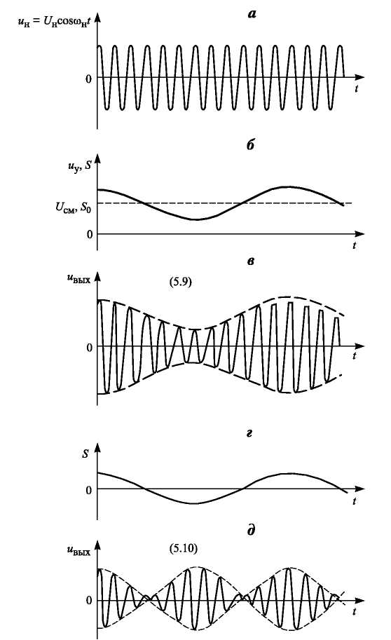
Рисунок 6.3 – Графическая иллюстрация процессов амплитудной и балансной модуляции
Применяется БМ преимущественно в промышленных и исследовательских радиоэлектронных системах обработки информации. Осуществить БМ проще всего с помощью четырехквадрантного перемножителя, например К525ПСЗ или К525ПС2.

Рисунок 6.4 - Принципиальная схема балансного модулятора.

БМ-сигнал можно получить непосредственно на выходе измерительного преобразователя. На рисунке 6.5 приведена мостовая схема тензометрического преобразователя. В случае питания моста постоянным напряжением (рисунок 6.5, б) выходное напряжение u_{вых} (рисунок 6.5, е) является аналогом приложенной к преобразователю силы F (рисунок 6.5, г). Если мост питать синусоидальным напряжением (рисунок 6.5, в, д), то выходное напряжение является БМ-сигналом (рисунок 6.5, ж); модуль амплитуды напряжения несет информацию об абсолютном значении действующей силы F, а сдвиг фазы БМ-сигнала относительно фазы напряжения питания моста — о направлении силы F.
Преимущество БМ-сигнала (рисунок 6.5, ж) по сравнению с простым аналоговым сигналом (рисунок 6.5, е) в том, что по одной линии можно одновременно передавать БМ-сигналы от нескольких преобразователей на разных несущих частотах, а для каждого аналогового сигнала нужна отдельная линия. Второе преимущество – высокая помехозащищенность
БМ-сигналов при их демодуляции синхронным детектором.
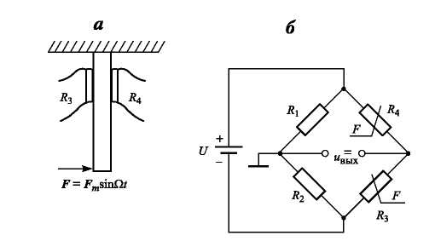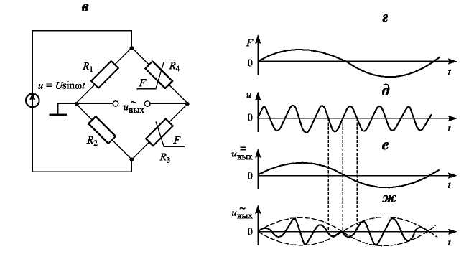
Рисунок 6.5 - Мостовая тензометрическая схема

Преобразование частоты. В этом случае генератор напряжения, управляющего коэффициентом усиления усилителя, называют гетеродином. Нагрузочный импеданс Z = Z₂ имеет частотную характеристику с центральной частотой $ω_{П}=ω_{H}−ω_{Г}$ и полосой пропускания $ω_{П}±Ω$, где Ω — частота высшей гармоники спектра модулирующего информационного сигнала (рисунок 6.2, д). Из выражения (6.6) выделяется напряжение промежуточной частоты ω_{П} = ω_{H} – ω_{Г}:
$u_{\text{вых}}=\frac{1}{2}{\text{ZS}}_{m}U_{Н}\text{сos}[(ω_{Н}−ω_{Г})t+ϕ]$. (6.11)
Остальные составляющие выражения (6.6) в выходном напряжении отсутствуют (Z = 0). Из формулы (6.11) видно, что при преобразовании частоты амплитуда сигнала передается линейно, если Z и S_{m} неизменны.
Формула (6.11) дает одинаковый результат для $ω_{П}=ω_{H}−ω_{Г}$ и $ω_{П}=ω_{Г}−ω_{\text{НЗ}}$. Поэтому в тракт (усилитель) промежуточной частоты одновременно поступают сигналы основного (ω_{Н}) и зеркального (ω_{НЗ}) каналов (рисунок 6.2, д). На практике сигнал основного канала предварительно выделяется перестраиваемым полосовым фильтром невысокой избирательности (примерная частотная характеристика показана пунктиром на рисунке 6.2, д), а сигнал зеркального канала ослабляется тем же фильтром.
Преобразование частоты применяется в радиовещательных и телевизионных приемниках. В приемнике имеется высококачественный активный полосовой фильтр с почти идеальной прямоугольной частотной характеристикой, полосой пропускания $ω_{П}±Ω$ и большим коэффициентом усиления (усилитель промежуточной частоты). Промежуточная частота постоянна. Настройка на сигнал нужной передающей станции осуществляется установкой частоты ω_{Г} и резонансной частоты входного фильтра невысокой добротности одной ручкой управления. Гетеродинный метод широко применяется также в измерительной технике.

6.3 Модуляция

В разделе 6.2 в качестве примера параметрического преобразования сигналов рассмотрена амплитудная модуляция. Вообще модуляцией называется изменение во времени по заданному закону каких-либо параметров, характеризующих периодические колебания несущей частоты, причем за период колебания это изменение мало. Например, изменяемыми параметрами могут быть амплитуда, частота или фаза синусоидальных колебаний. Соответствующие им виды модуляции называют амплитудной, частотной или фазовой. В случае оптического излучения могут быть промодулированы интенсивность, частота, фаза или поляризация световых колебаний.
Модуляция осуществляет перенос спектра видеосигнала в область радио-или оптических частот, благодаря чему он может быть передан на расстояние посредством излучения.
В электронных измерительных системах информационные сигналы нередко изменяются очень медленно, а несущая частота может быть достаточно низкой (десятки герц). При этом радиосигналы передаются по проводам. Цель модуляции — перенос спектра информационного сигнала из области инфранизких частот, где очень трудно защищаться от шумов, в низкочастотную область, где с помощью узкополосной фильтрации сравнительно легко вести борьбу с шумами. Кроме того, по одной проводной паре можно одновременно передавать несколько информационных сигналов на различных несущих частотах.
Модулирующий сигнал должен мало изменяться за период модулируемых колебаний, иначе впоследствии его нельзя будет восстановить без значительных искажений.
При амплитудной модуляции (AM) высокочастотного несущего сигнала $u_{H}=U_{H}\text{cos}(ω_{H}t+ϕ)$ низкочастотным сигналом $u_{M}=U_{M}\text{cos}Ωt$ (рисунок 6.3, б) модулированное колебание согласно (6.9) имеет вид (рисунок 6.3, в):
$u_{\text{AM}}=U(1+m\text{cos}Ωt)\text{cos}(ω_{0}t+ϕ)$. (6.12)
Коэффициент т характеризует степень изменения амплитуды высокочастотного (модулированного) колебания и называется глубиной модуляции. Максимальное и минимальное значения амплитуды модулированного колебания равны соответственно:
$\begin{aligned}\left.U_{\text{max}}=U(1+m) | \right\}\end{aligned}\text{.}$ (6.13)
Отсюда получаем формулу для вычисления т:
$m=\frac{U_{\text{max}}−U_{\text{min}}}{U_{\text{max}}−U_{\text{min}}}\text{.}$ (6.14)
Спектральный состав АМ-сигнала рассмотрен в разделе 6.2. Так как АМ-сигнал имеет полосу частот $ω±Ω_{B}$ (Ω_{B}-верхняя граничная частота спектра модулирующего сигнала), то радиостанции, работающие по принципу амплитудной модуляции несущей, занимают в эфире полосу
Δω = 2Ω_{B}. Поэтому соседние по частоте радиостанции во избежание взаимных помех должны иметь несущие частоты, различающиеся не менее чем на сумму их боковых.
При частотной модуляции (ЧМ) косинусоидальным сигналом несущая частота ω₀ изменяется по закону:
$ω=ω_{0}+Δω\text{cos}Ωt,$ (6.15)
где $Δω$ — девиация частоты.
Полоса частот, занимаемая таким колебанием, зависит от индекса частотной модуляции:
$β=\frac{Δω}{Ω}$. (6.16)
Если $β$, то спектр частотно-модулированного сигнала такой же, как и при амплитудной модуляции. При больших индексах модуляции (β > 3) спектр существенно расширяется. С приемлемой для практических целей точностью считается, что полоса, занимаемая частотно-модулированным сигналом, равна:
$2Δω+2Ω_{B}$ (6.17)
При фазовой модуляции (ФМ) гармоническим сигналом результирующее колебание имеет вид:
$u=U\text{cos}(ωt+Δϕ\text{cos}Ωt)\text{.}$ (6.18)
Форма и спектр колебания — как при частотной модуляции. Однако при негармоническом модулирующем сигнале их различия существенны.
В современных радиоэлектронных системах применяются и другие виды модуляции. Например, амплитудно-импульсная модуляция (АИМ) — модуляция импульсов по амплитуде; широтно-импульсная модуляция (ШИМ) — модуляция импульсов по длительности; частотно-импульсная модуляция (ЧИМ) — модуляция импульсов по частоте; кодово-импульс-ная модуляция (КИМ) — преобразует выборки напряжения в кодированное сообщение. Однако все перечисленные виды модуляции по существу являются разновидностями амплитудной либо частотной.
На рисунке 6.6, а приведена схема осуществления частотной модуляции путем включения варикапа в контур задающего генератора несущей частоты. Модулирующее напряжение и_{м} подается в цепь варикапа и управляет его емкостью (см. рисунок 3.5). Емкости конденсаторов С₁ и С₂ достаточно велики, чтобы их сопротивлением на частоте несущей можно было пренебречь. Нелинейность вольт-фарадной характеристики варикапа ограничивает возможности получения большой девиации частоты $Δω$.
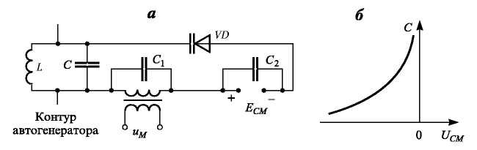

Рисунок 6.6 - Схема частотного модулятора с варикапом

6.4 Демодуляция

Выделение модулирующего сигнала из модулированного высокочастотного колебания называется детектированием, или демодуляцией.
Устройства, осуществляющие детектирование, применяются и в тех случаях, когда высокочастотные колебания не являются модулированными, поэтому в более широком смысле под детектированием понимают регистрацию и измерение параметров электромагнитных колебаний и частиц (протонов, нейтронов, альфа-частиц, электронов и др.).
Для детектирования амплитудно-модулированных колебаний широко применяется диодный детектор (рисунок 6.7). В последнем напряжение входного радиосигнала выпрямляется диодом VD и затем фильтруется
RC-цепью, в результате чего выходное напряжение воспроизводит огибающую амплитуды напряжения радиосигнала, т. е. восстанавливает сигнал, которым была осуществлена амплитудная модуляция.

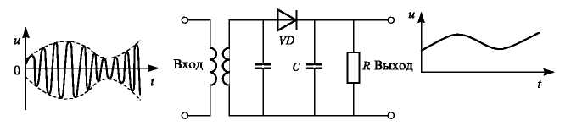
Рисунок 6.7 - Диодный детектор амплитудно-модулированного
сигнала

Постоянная времени τ = RC фильтра нижних частот должна удовлетворять условию:
$\frac{1}{ω_{H}}$, (6.19)
где ω_{H} — несущая частота; Ω_{B} — верхняя граничная частота спектра модулирующего сигнала.
Чем сильнее обе части неравенства (6.19), тем точнее воспроизводится модулирующий сигнал. Нужно заметить, что левая часть неравенства (6.19) связана с пульсациями (на несущей частоте) выходного напряжения детектора, а правая — с частотными характеристиками восстановленного информационного сигнала.
Следует иметь в виду, что рассмотренный детектор можно применять только при условии, когда минимальная амплитуда напряжения входного радиосигнала превышает падение напряжения на открытом диоде (~0,6 В для кремниевых и ~0,3 В для германиевых диодов).
Детектирование слабых амплитудно-модулированных, как и балансно-модулированных сигналов осуществляется только с помощью синхронных детекторов.
Синхронный детектор работает на принципе перемножения напряжения БМ-сигнала (6.10) с синусоидальным напряжением u_{ОП} ,синхронным и синфазным ($ϕ$=0) с напряжением несущей:
u_{вых} = u_{M}ksin [(ω_{H} ± Ω)t + φ] U_{ОП}sinω_{ОП}t. (6.20)
Преобразующее действие формулы (6.20) проиллюстрировано графиками на рисунке 6.8. Здесь учтено, что $(ω_{H}±Ω)≈ω_{\text{OП}}$ и φ = 0.При положительном значении модулирующего напряжения u_{M} произведение синусов положительное, а при отрицательном – отрицательное (рисунок 6.8, в). Из сигнала (рисунок 6.8, в) ФНЧ выделяет огибающую, представляющую восстановленный модулирующий сигнал (рисунок 6.8, г). Для аналитического описания последнего преобразования заменим произведение синусов (6.20) полуразностью косинусов и пропустим полученную функцию через фильтр нижних частот (ФНЧ), прозрачный для спектра восстанавливаемого модулирующего сигнала:
$\begin{aligned}u_{\text{вых}}=\frac{1}{2}{\text{ku}}_{M}\left\{\text{cos}[(ω_{H}±Ω−ω_{\text{OП}})t+ϕ]− | | | | −\text{cos}[(ω_{H}±Ω+ω_{\text{OП}})t+ϕ\right\}|\begin{aligned}ω_{H}±Ω=ωalignl{\begin{aligned}\text{ОП}\end{aligned}}_{} \\ {}_{\text{ФНЧ}}\end{aligned}=\frac{1}{2}{\text{ku}}_{М}\text{сos}ϕ\end{aligned}$ (6.21)
Зависимость выходного напряжения синхронного детектора (u_{вых}) от разности фаз φ между опорным и несущим синусоидальными напряжениями дает возможность использовать его также в качестве фазового детектора.
Для детектируемого БМ-сигнала, несущего полезную информацию всегда обеспечивают φ = 0. Этому условию не удовлетворяют шумовые сигналы, поэтому преобразование «балансная модуляция»-«синхронное детектирование» обеспечивает высокое отношение С / Ш в канале передачи информации.
В отношении информационного сигнала, которым осуществлена амплитудная модуляция несущей, детектирование является линейным преобразованием, несмотря на то, что в нем имеет место выпрямление — процесс сугубо нелинейный. В некоторых случаях применяют квадратичные детекторы, которые вырабатывают выходное напряжение, пропорциональное квадрату амплитуды входного радиосигнала.
Детектирование частотно-модулированных колебаний производится в два этапа: сначала они преобразуются в АМ-колебания, а затем детектируются амплитудным детектором. При этом все изменения амплитуды
ЧМ-сигнала детектируются наряду с полезным сигналом. Поэтому перед детектором ЧМ-колебаний ставят амплитудный ограничитель.
В наиболее простом случае преобразование ЧМ в AM осуществляется колебательным контуром, расстроенным относительно несущей частоты ЧМ-колебаний (ω_{H}) таким образом, что ω₀ соответствует наиболее крутому участку ската резонансной кривой (рисунок 6.9).
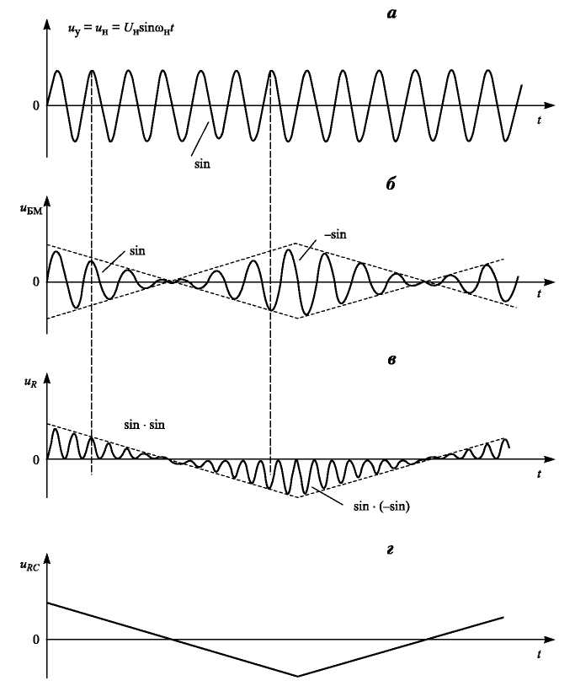

Рисунок 6.8 - Графическая иллюстрация работы синхронного детектора

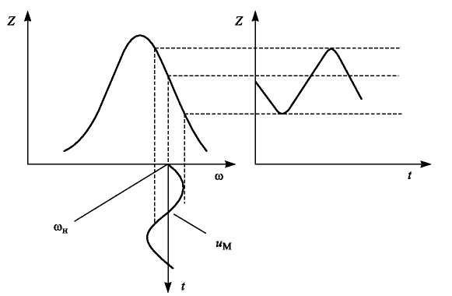

Рисунок 6.9 - Преобразование частотной модуляции в амплитудную
Контрольные задания и вопросы
- Укажите на рисунке 6.2 элементы схемы источника тока.
- С помощью каких детекторов можно демодулировать АМ – сигналы?
- С помощью каких детекторов можно демодулировать БМ – сигналы?
- Дайте определения основных видов модуляции.
- Из каких функциональных частей состоит детектор ЧМ – колебаний?

